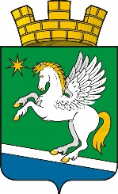

ГЛАВА
МУНИЦИПАЛЬНОГО ОБРАЗОВАНИЯ РАБОЧИЙ ПОСЕЛОК АТИГ

ПОСТАНОВЛЕНИЕ
от 30.03.2020 года № 06
пгт Атиг

О вступлении в должность
главы муниципального образования рабочий посёлок Атиг

В соответствии с частью 2 статьи 27 Устава муниципального образования рабочий посёлок Атиг, на основании решения Думы муниципального образования рабочий поселок Атиг от 23.03.2020 года № 147/4 «Об избрании главы муниципального образования рабочий посёлок Атиг» вступаю в должность главы муниципального образования рабочий посёлок Атиг с 30.03.2020 года.
Опубликовать настоящее постановление в официальном печатном издании «Информационный вестник муниципального образования рабочий посёлок Атиг».

Глава
муниципального образования

рабочий посёлок Атиг Т.В. Горнова

